

18 ianuarie 2018

RAPORT ZILNIC

În scopul unei mai bune colaborări, vă rugăm să ne semnalaţi eventualele neplăceri şi să ne oferiţi sugestii pe care le consideraţi necesare creşterii calităţii serviciului de monitorizare.

Informaţii burtiere
În cadrul emisiunii “Bună, România!” de pe postul B1TV, de la ora 18:00, următoarele informaţii au fost vizibile pe burtieră:
- Preţul energiei pe bursă, la jumătate faţă de anul trecut.* România: sub 9000 MW consum şi 1100 MW, export electricitate.*
În cadrul emisiunii “Talk News!” de pe postul RealitateaTV, de la ora 19:00, următoarele informaţii au fost vizibile pe burtieră:
- Gigi Dragomir a fost repus în funcţia de preşedinte al Agenţiei Naţionale pentru Resurse Minerale.* Aceasta este una din primele decizii luate de Mihai Fifor în funcţia de premier interimar.* Gigi Dragomir fusese demis de la ANRM de către Mihai Tudose la finalul lunii decembrie.* Conform hotnews.ro, liderul PSD, Liviu Dragnea, s-ar fi opus demiterii lui Dragomir de la ANRM.* Agenţia gestionează inclusiv rezervele de petrol, gaze şi metale ale României.*

1.Ştiri şi emisiuni din domeniul gazelor

Calificativ:  NEUTRU | Gazul şi petrolul nostrum, în atenţia Chinei | TVR1-20:28  1min 58s
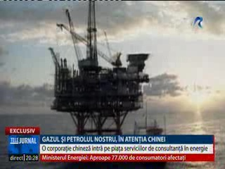 | Una dintre cele mai puternice companii energetice din lume se extinde şi în ţara noastră. O filială a gigantului asiatic specializată în consultanţă şi servicii şi-a deschis o sucursală la Bucureşti, miza afacerii fiind, potrivit experţilor în energie, exploatările de gaze şi petrol din Marea Neagră.  VIDEO TVR1

Calificativ:  NEUTRU | Breaking news | Antena3–20:00
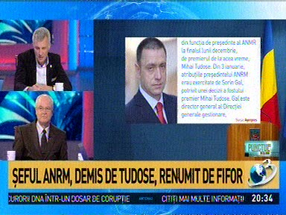 | În cadrul emisiunii „Breaking news” de pe postul Antena3, avându-i ca invitaţi pe Eugen Nicolicea, membru PSD, Daniel Zamfir, senator PNL, Marius Pieleanu, sociolog, s-au discutat următoarele subiecte:  - Daniel Zamfir vorbeşte despre controlul de la ANRM în urma căruia s-a constatat că România pierde circa 1 miliard de euro pe an din neplata redevenţelor la preţul cuvenit. Acesta mai spune că Tudose l-a demis pe şeful ANRM care a încercat să modifice preţul de referinţă al gazelor naturale.  - Moderatorul emisiunii vorbeşte despre faptul că Mihai Fifor, premierul interimar, l-a repus în funcţie pe şeful ANRM, Gigi Dragomir, care a fost demis de Mihai Tudose.  - Daniel Zamfir spune că Dragomir a fost demis deoarece a emis acel ordin prin care încerca să reactualizeze preţul de referinţă al gazelor naturale pe baza unei decizii a Înaltei Curţi.

Calificativ:  NEUTRU | Digi24 Special | Digi24–22:00
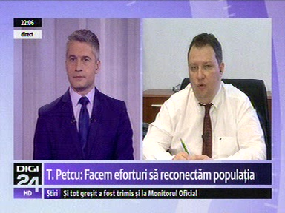 | În cadrul emisiunii „Digi24 Special” de pe postul Digi24, s-au discutat următoarele subiecte:  - Ministrul Energiei, Toma Petcu, vorbeşte despre daunele provocate de vremea rea reţelelor de electricitate din ţară. Acesta spune că în jurrul orei de vârf au fost circa 130.000 de deconectări, dar s-a intervenit în toate zonele cu probleme, iar în jurul orei 22:00 mai erau circa 57.000 de deconectaţi din 205 localităţi. Acesta a mai spus că echipele Enel Distribuţie Doborgea intervin şi în acest moment pentru a remedia cât de mult de poate din probleme.  - În ceea ce priveşte rezervele de gaze naturale, ministrul spune că avem destule rezerve pentru iarnă, fiind posibil ca la sfârşitul iernii să avem gaze excendentare care să rămână înmagazinate. Acesta mai spune că prin buna pregătire a programului de iarnă, evoluţia preţurilor este foarte bună, România fiind exportator net de energie electrică.

Calificativ:  NEUTRU | Jocuri de putere | RealitateaTV–23:00
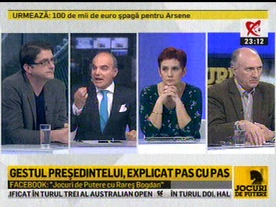 | În cadrul emisiunii „Jocuri de putere” de pe postul RealitateaTV, s-au discutat următoarele subiecte:  - Moderatorul emisiunii vorbeşte despre faptul că PSD nu a reuşit să facă ce a promis la capitolul redevenţe şi că Gigi Dragomir a fost repus în funcţie la ANRM.  - Costi Rogozanu, jurnalist, este de părere că ceea ce se întâmplă în zona redevenţelor este ireal şi că faptul că OMV nu plăteşte redevenţe de ani de zile la valoarea lor reală a călcat în picioare politicul de orice culoare.  - Moderatorul emisiunii spune că 600 de milioane de euro datorează compania OMV, aceasta fiind o sentinţă definitivă, iar Mihai Tudose trebuie să răspundă penal pentru că nu a pus în aplicare sentinţa.

Calificativ:  NEUTRU | România la raport | RomâniaTV–21:00
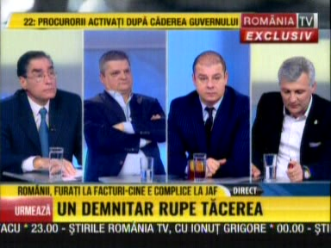 | În cadrul emisiunii „România la raport” de pe postul RomâniaTV, avându-i ca invitaţi pe Radu Cristescu, PMP, Adrian Dobre, PSD, Ovidiu Zară, Petre Roman, fost premier, Bogdan Chirieac, analist, Daniel Zamfir, membru PNL, s-au discutat următoarele subiecte:  - În cadrul emisiunii, prin transmisiune directă, ministrul Energiei, Toma Petcu, spune că principalul factor care a dus la întreruperea energiei electrice în unele zone din ţară a fost viteza foarte mare a vântului, mai ales în zona Constanţa Nord şi Tulcea. Acesta mai spune că în jurul orei 14:00 a fost un vârf de 150.000 de abonaţi deconectaţi, iar în jurul orei 21 erau circa 57.000 de abonaţi deconectaţi. Acesta mai spune că viteza mare a vântului a îngreunat intervenţiile, însă se lucrează şi acum pentru reconectarea cât mai multor abonaţi.  - Toma Petcu mai spune că de la începutul anului şi până acum am exportat energie electrică, iar în legătură cu rezervele de gaze, acesta spune că sunt destule pentru iarna aceasta.  - Petre Roman spune că în domeniul pieţei energiei în România funcţionează 7 pieţe, iar acestea sunt reglementate, însă nu sunt supravegheate şi că ar trebui înfiinţată o inspecţie care să supravegheze aceste pieţe. Acesta mai spune că există un standard european de energie împotriva corupţiei, iar acest standard este voluntar, deci există un ghid împotriva conflictelor de interese, dar nu se aplică la noi în ţară.  - Daniel Zamfir spune că Gigi Dragomir a fost demis deoarece a emis un ordin prin care încerca să reactualizeze preţul de referinţă al gazelor naturale pe baza unei decizii a Înaltei Curţi, iar acum a fost repus în funcţie. Acesta mai spune că cei care extrag gaze plătesc pentru acest lucru 30 de lei şi vând gazul cu 90 de lei.

Calificativ:  NEUTRU | Ministrul Energiei regretă schimbarea şefei Petrom | Digi24-18:35  1min 25s
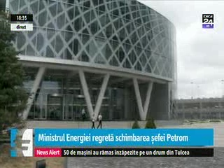 | După ce Iulian Iancu, şeful Comisiei de Anchetă a ANRE, a spus că va trimite informaţii despre Mariana Gheorghe, fost şefă Petrom, către DIICOT şi DNA, acum ministrul Energiei, Toma Petcu, spune că regretă schimbarea acesteia de la şefia Petrom. Acesta mai spune că este mulţumit de activitatea Marianei Gheorghe şi spune că era cea mai potrivită pentru acea funcţie.  VIDEO Digi24

Calificativ:  NEUTRU | Energia şi forţa de muncă scumpesc pâinea | RomâniaTV-18:42  1min 54s  Antena1-19:23  2min 17s
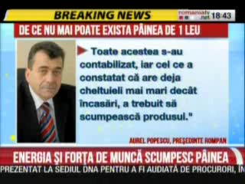 | Pâinea şi produsele de panificaţie s-au scumpit, atfel că cel mai ieftin sortiment, franzela de 1 leu a ajuns să coste peste această sumă. Reprezentanţii industriei confirmă că pâinea s-a scumpit şi spun că acest lucru s-a întâmplat din cauză că au crescut cheltuielile cu energia electrică, gazele naturale şi forţa de muncă.  VIDEO RomâniaTV  VIDEO Antena1

Nu au fost ştiri de interes pe canalele radio.

2.Ştiri şi emisiuni din domeniul energiei

Calificativ:  NEUTRU | România sub zăpezi | RomâniaTV-18:02  0min 18s  PrimaTV-18:34  2min 12s  TVR2-19:00  3min 01s  Digi24-19:00  0min 58s  RealitateaTV-20:00  1min 54s  TVR1-20:00  3min 00s  EuropaFM-13:00  4min 04s  RadioRomânia-13:02  1min 08s  RadioRomânia-22:01  1min 43s  RomâniaTV-23:27  1min 13s  Antena3-19:07  1min 03s  Antena3-19:02  0min 39s  RFIRomânia-13:02  0min 28s
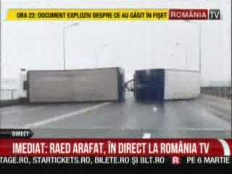 | În judeţul Constanţa zăpada şi vântul puternic au produs pagube însemnate. 63 de localităţi din judeţ au rămas fără energie electrică. Şi în alte localităţi din ţara oamenii au rămas fără curent în urma vremii nefavorabile. La Brăila vântul puternic a lăsat fără energie electrică zeci de localităţi. Şi în judeţul Hunedoara au fost probleme cu alimentarea cu energie electrică, 6000 de familii rămânând fără curent, astfel că pe tot parcursul nopţii 6 echipaje ale distribuitorului de energie electrică au acţionat pentru remedierea avariilor, astfel că în această dimineaţă mai erau deconectaţi puţin peste 3000 de consumatori.  În satele din Munţii Apuseni şi de pe Valea Sebeşului, circa 2200 de gospodării au rămas în această dimineaţă fără curent.  Şi la Galaţi, din cauza viscolului au fost închise mai multe şcoli, iar echipele de intervenţie sunt pe teren pentru a remedia avariile produse la reţeaua electrică, însă intervenţiile sunt dificile din cauza vântului puternic.  Ministrul Energiei dă asigurări că sunt pregătite toate echipele de teren pentru a remedia problema consumatorilor rămaşi fără curent electric. În această noapte vor fi centralizate noi date pentru a se stabili situaţia din ţară.  VIDEO RomâniaTV  VIDEO PrimaTV  VIDEO TVR2  VIDEO Digi24  VIDEO RealitateaTV  VIDEO TVR1  AUDIO EuropaFM  AUDIO RadioRomânia  AUDIO RadioRomânia  VIDEO RomâniaTV  VIDEO Antena3  VIDEO Antena3  AUDIO RFIRomânia

